16 января мы с ребятами проводили колядки.
Коляда — традиционный языческий праздник у славянских народов, связанный с зимним солнцестоянием. Этот праздник в глубокой древности называли праздником Коляды. С восходом на небе первой звезды, ряженые колядники заходили во двор, будили хозяина и пели его семье величальные песни о солнце, луне, звездах. Позднее величальные песни, которые распевали ряженые начали называть колядами или колядками.
С приходом христианства на Русь праздник Коляды "переделали" под церковный и теперь он приурочен к Рождеству и Святкам. На коляду ряженые (переодетые в костюмы с использованием шкур, масок и рогов) ходили по домам и пели величальные обрядовые песни зимнего цикла — колядки, в которых славили хозяев дома, желали здоровья и богатого урожая.
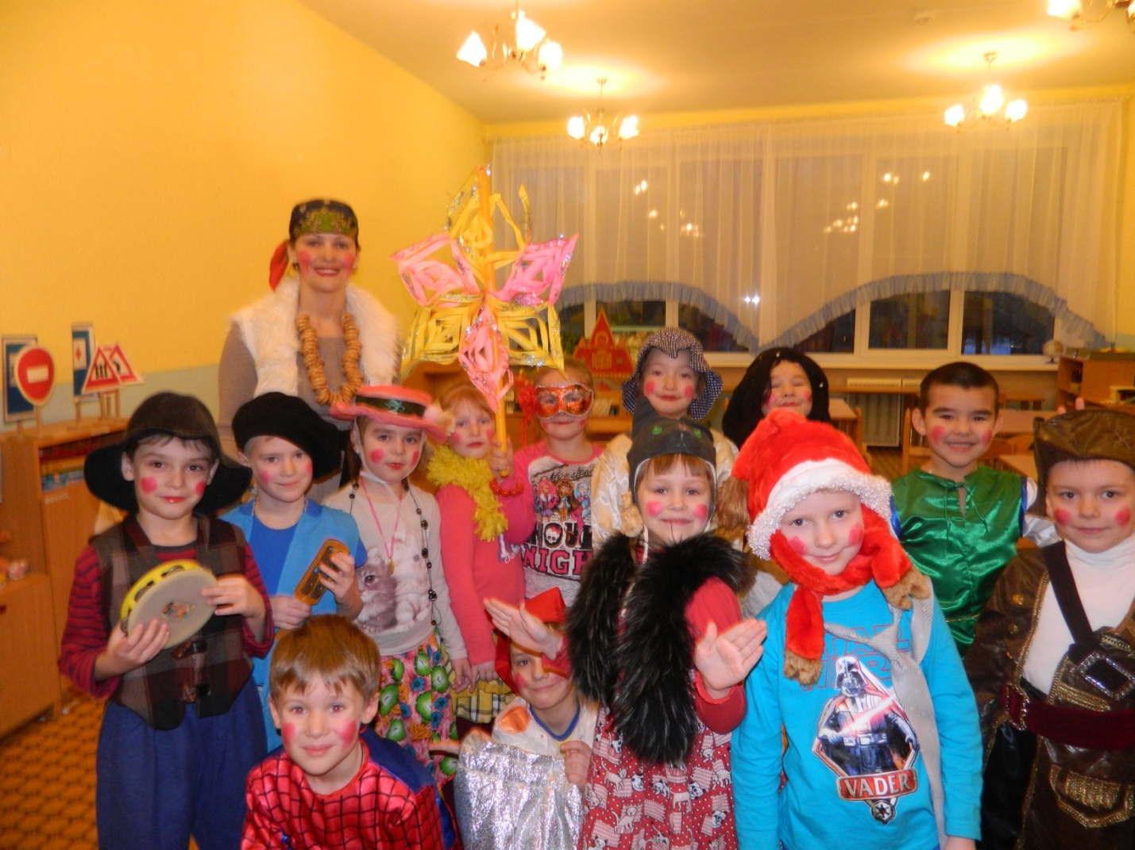
Рис. 1. Ряженые колядники
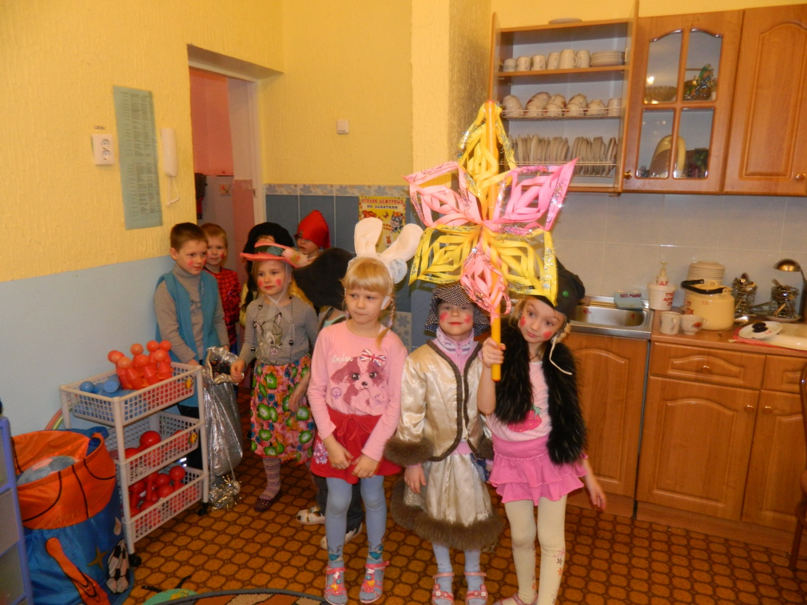
Глава колядующих – звездарь. Это человек, который идет первым и несет звезду.
Рис. 2. Звездарь во главе колядующих
Следующим по старшинству идет звонарь. Его обязанность – нести большой колокольчик и оповещать людей звоном о том, что идут колядующие.
Третьим важным колядующим является мехоноша. Ему приходилось носить все то, что хозяева домов набросают колядующим: конфеты, печенье, деньги и т.д.
Ребята ходили в гости к другим группам, пели колядки и читали стихи, за что хозяева угощали их различными сладостями.
Коляда, коляда !
Отворяйте ворота,
Доставайте сундучки,
Подавайте пятачки.

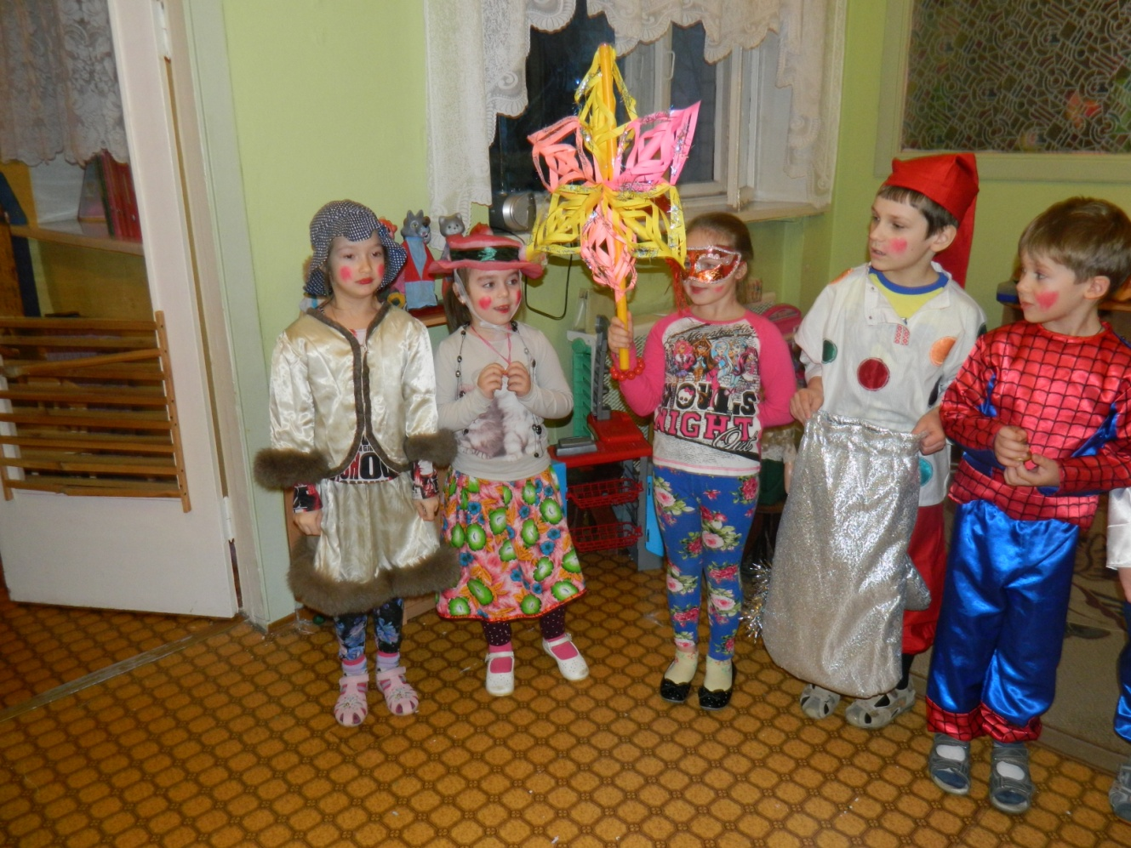
Рис.3 Звездарь, мехоноша и звонарь

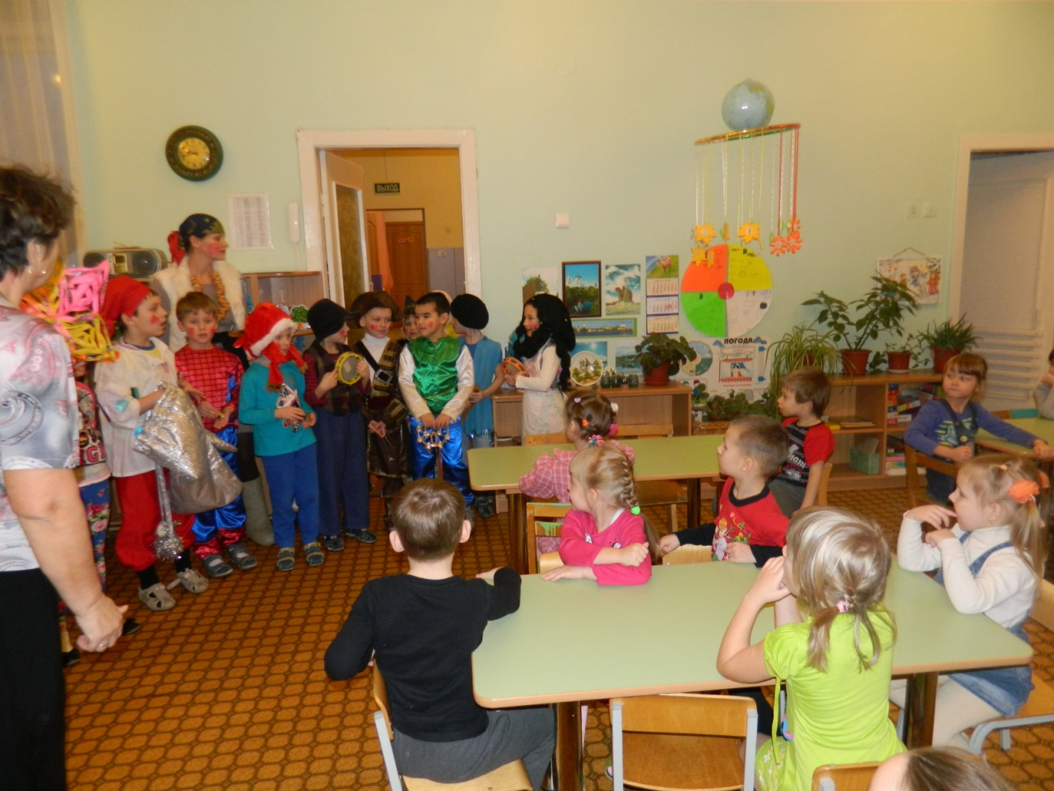
Рис. 4 В гостях у 8 группы
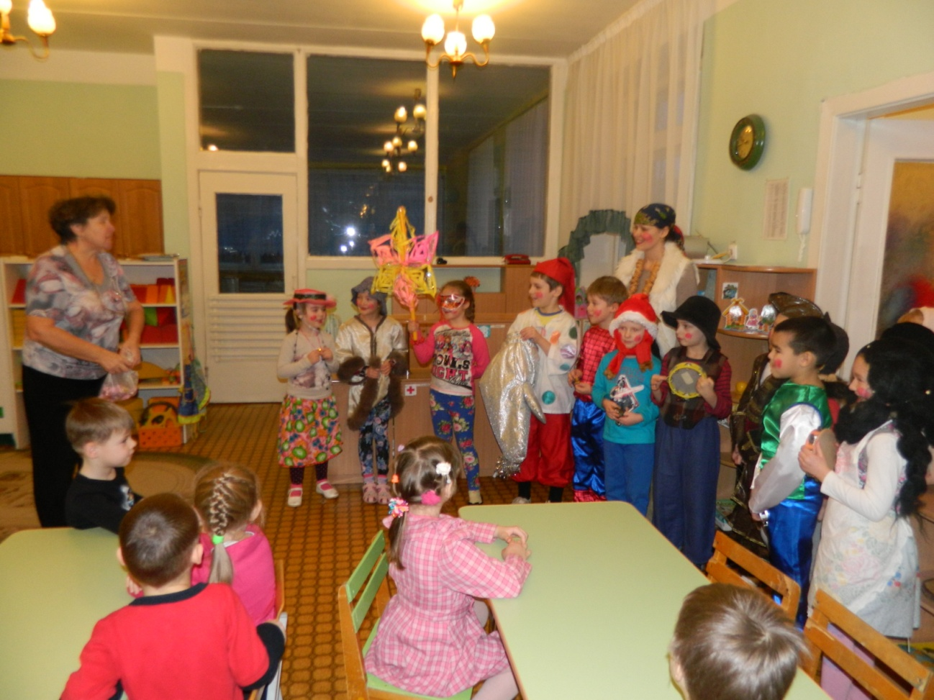
Рис.5 Ребят одаривают конфетами
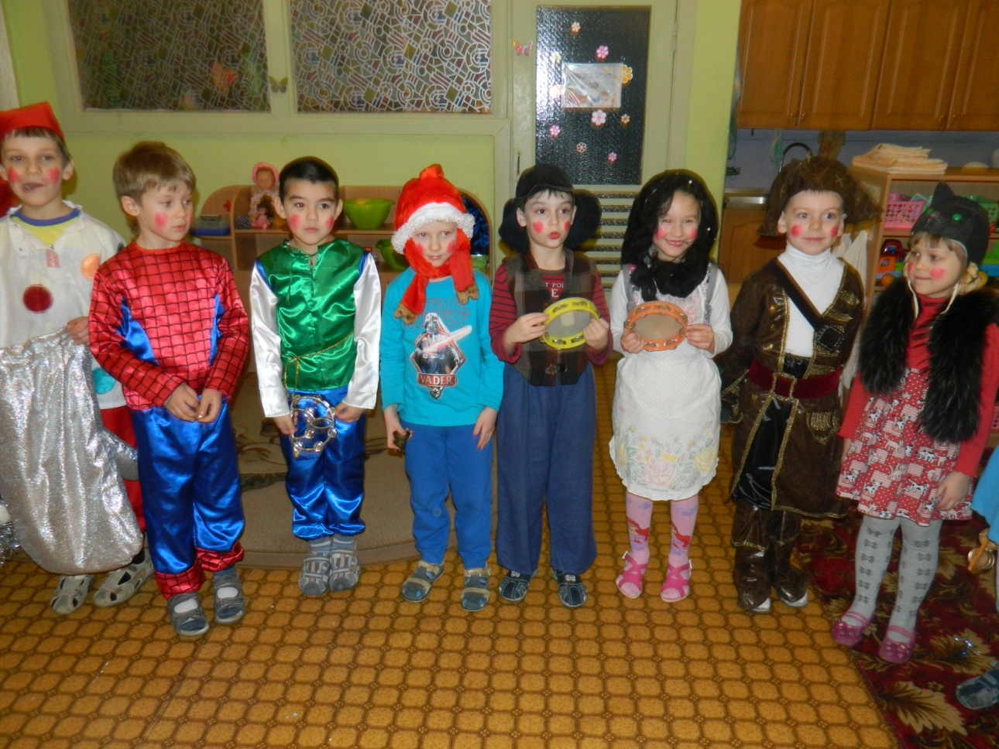
Рис.6 В гостях у 7 группы
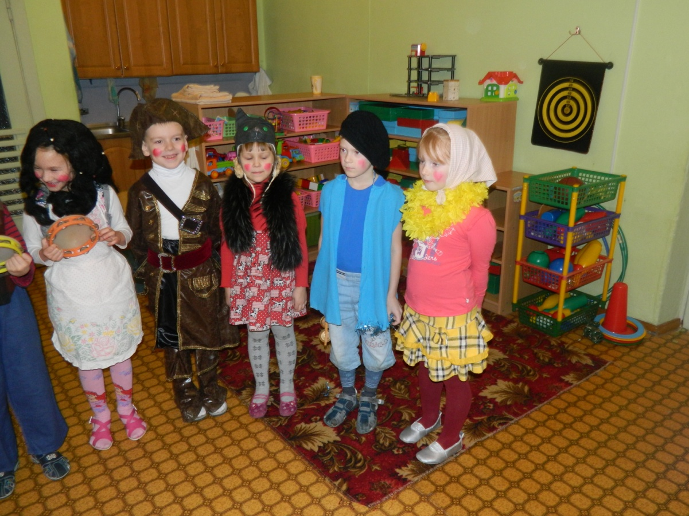
Рис.7 В гостях у 7 группы
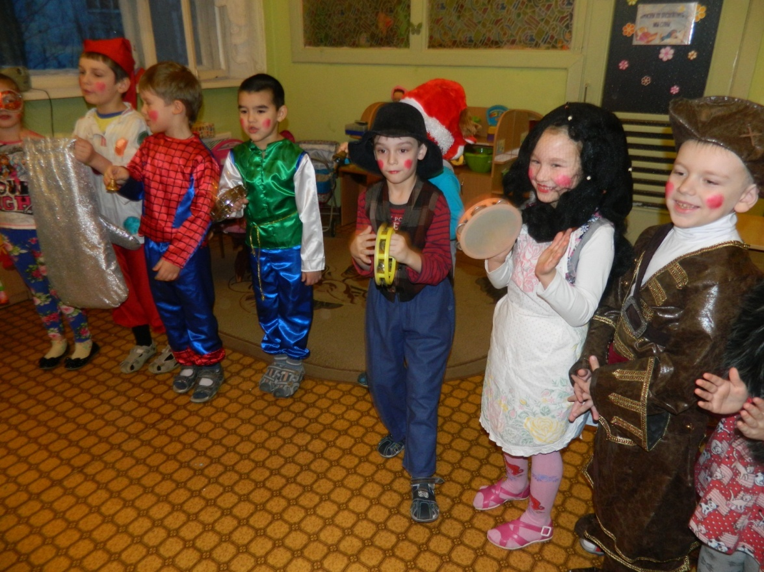
Рис.8 Савелий танцует по просьбе хозяйки 7 группы
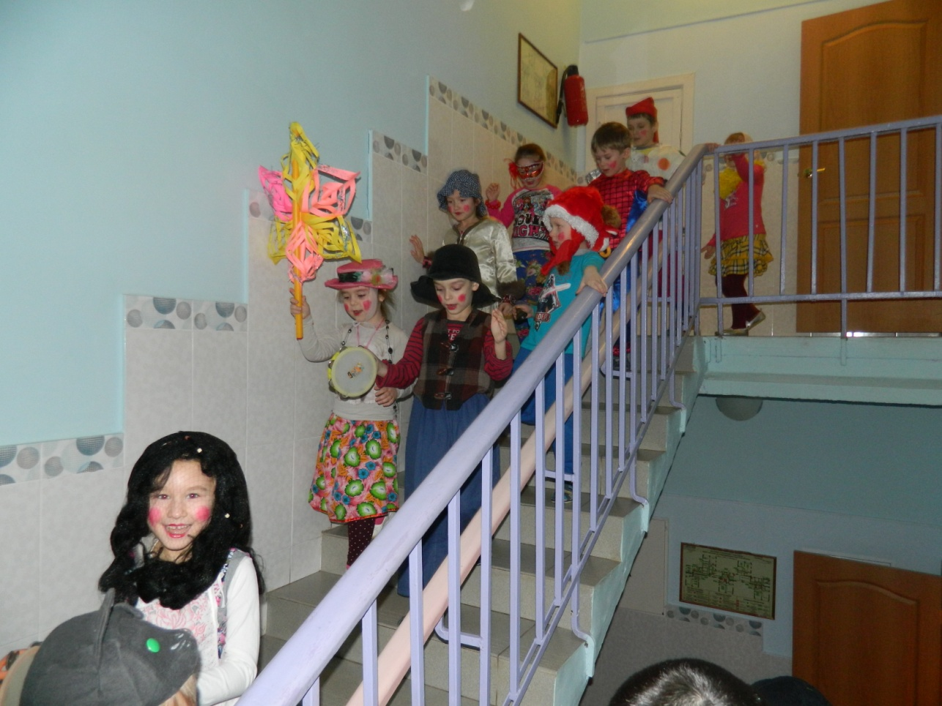
Рис. 9 Ряженые поют колядки
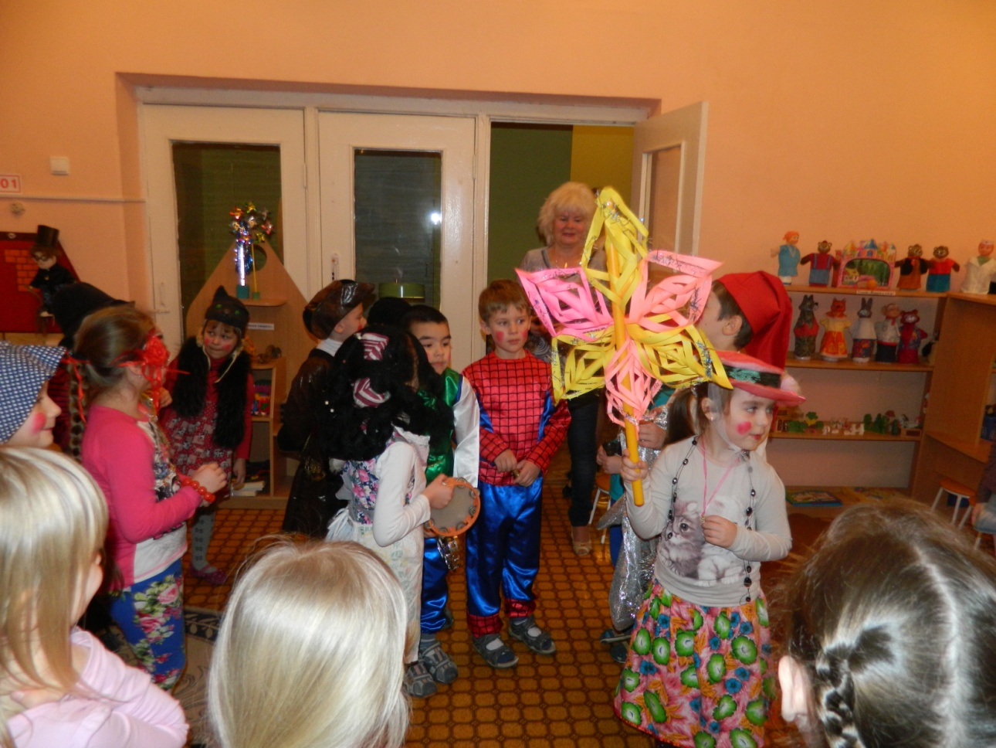
Рис.10 В гостях у 5 группы
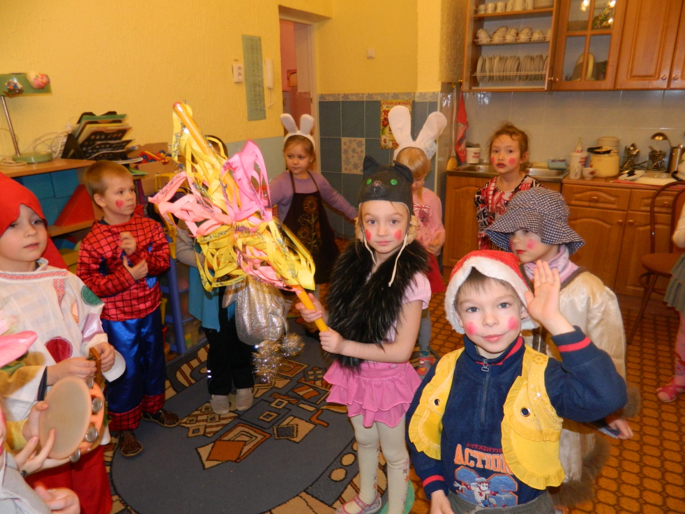
Рис.11 Колядки в 9 группе
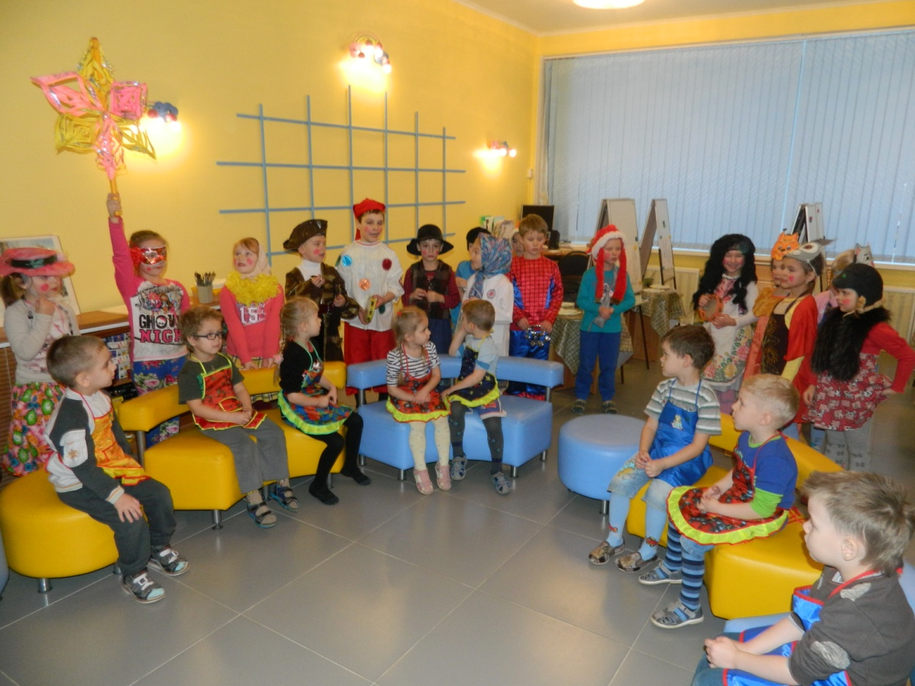
Рис.12 В гостях у педагогов-специалистов

